Document de la réunion ordinaire du Comité Exécutif 90-3-E
Kinshasa, le 16 Mars 2018

RAPPORT DE MISSION A CAP TOWN/AFRIQUE DU SUD

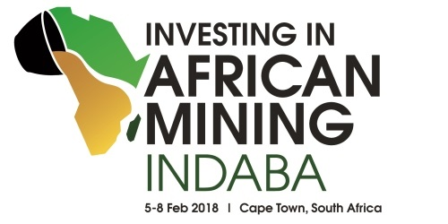
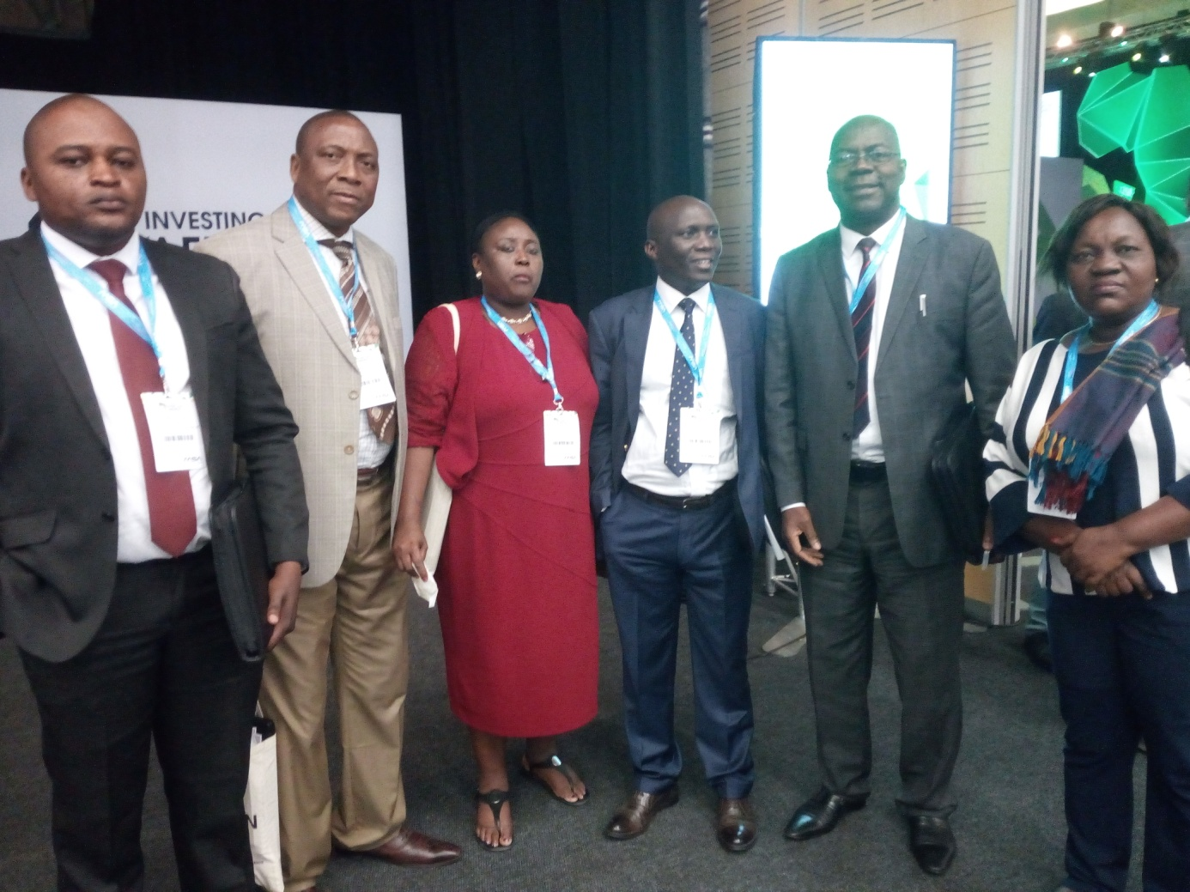

0. Introduction
Par l’ordre de missionn°0014/CAB/MINET/PLAN/MBL/ITIE/pkg/2018 et 0015/CAB/MINET/PLAN/MBL/ITIE/pkg/2018 du Ministre du Plan, Président du Comité Exécutif de l’ITIE-RDC, les personnes ci-après ont été autorisées à effectué une mission officielle à CAP TOWN en Afrique du Sud, du 4 au 8 février 2018 afin d’assister aux Commissions Technique de la Conférence Indaba Mining édition 2018. Il s’agit de :
- Marie Thérèse Holenn Agnong : Coordonnateur National a.i. du l’ITIE-RDC
- Théodore Mpiana : Coordonnateur Adjoint en charge de l’Administration et Finances au ST de l’ITIE-RDC.;
- Franck Nzira, Directeur, Expert Technique Responsable au ST de l’ITIE-RDC.
- Thierry Kabamba, Directeur, Chef d’Antenne au ST de l’ITIE-RDC./Katanga
- Léonie Kiangu, Chef de Division, Responsable de la Cellule Organisation et Méthode au ST de l’ITIE-RDC.
1. Qu’est ce qu’Indaba mining
African Mining Indaba est une conférence professionnelle annuelle dédiée à la capitalisation et au développement des intérêts miniers en Afrique. C’est le plus grand rassemblement mondial des acteurs les plus influents - financiers, investisseurs, dirigeants des sociétés minières, Ministres, hommes d’affaires, décideurs et animateurs - dans le secteur minier africain.

C’est dans ce cadre que le Secrétariat Technique de l’ITIE-RDC, acteur principal dans la mise en œuvre du processus de transparence et de bonne gouvernance dans le secteur minier en RDC, participe et expose à la conférence d’African Mining Indaba, afin d’assurer la communication du gouvernement de son engagement dans l’ITIE, étant donné que la transparence financière est un moyen susceptible de contribuer à l’amélioration du climat pour l’investissement direct intérieur et étranger.

Par ailleurs, cet engagement se fonde même, selon les exigences de la norme ITIE, sur l’implication des parties prenantes (Gouvernement, entreprises et société civile) en promouvant les débats publics élargis qui stimulent les réformes du secteur extractif.
La Norme ITIE exige la publication des rapports ITIE exhaustifs, incluant la divulgation complète des revenus de l’État issus des industries extractives, ainsi que la divulgation de tous les paiements significatifs versés au gouvernement par les entreprises pétrolières, gazières et minières. Les Rapports ITIE renseignent aussi d’autres informations contextuelles comme les données sur la production, les exportations, l’emploi, les paiements sociaux et autres données prévus par la Norme ITIE.

Afin de sensibiliser d’avantage les acteurs du secteur extractif et autres animateurs en matière minière, le cadre d’ African Mining Indaba donne une opportunité au gouvernement de la RDC de promouvoir aux yeux de monde son engagement national en faveur de la Transparence.

2. Thème de la conférence
Pour l’année 2018, l’accent a été mis sur les points ci-après :
- Les juniors mining qui sont les entreprises regroupés autour des matières premières qui présentent les meilleures opportunités pour investir dans les zones restreintes de manière efficace.
- Un réseautage amélioré : rencontre entre les sociétés minières et les investisseurs.
- La section mining 2050 axée sur l’innovation
- Le forum intergouvernemental a remplacé le forum ministériel sur les mines en Afrique en 2018 pour garantir que les gouvernements africains aient une meilleure interaction avec ceux de l’extérieur de l’Afrique aux côtés des sociétés minières.
Pour ce faire, le contenu a été segmenté en 2018 afin de mieux soutenir les différents groupes qui assistent à INDABA, en veillant à ce qu'il y ait des lieux de réunion pour tous les secteurs de l'industrie sous un même toit.
L’équipe du Secrétariat Technique a participé à plusieurs conférences organisées par les entreprises, les gouvernements africains, la société civile et les experts sur les mines en Afrique, ses opportunités et ses impacts sur les populations environnantes.
3. Participation de la délégation aux activités
La première journée était réservée à l’enregistrement et la visite des stands à cause de longue file des participants qui devaient payés et s’enregistrer sur place. Nous avons visité les stands de la RDC notamment du ministère des Mines, de la province de Lualaba, de la GECAMINES. Aussi, la visite de plusieurs autres stands a clôturé notre journée.
La deuxième journée du 6 février était fructueuse.
- Nous avons participé à la conférence qu’a organisée le Président du Conseil d’Administration de la Gécamines dont l’intégralité «... Après plus d’une décennie de partenariats industriels nous avons fait le constat d’un système structurellement déséquilibré en faveur de nos partenaires, qui ne permet ni au pays, ni à la Gécamines de percevoir une part suffisante de la richesse produite dans le cadre de l’exploitation des richesses de son sous-sol. Ce déséquilibre est principalement le fruit d’une histoire qui a placé notre Etat dans une situation difficile et l’a contraint à négocier en position de faiblesse dès l’année 95 la cession de certains de ses principaux actifs miniers, à un moment où notre outil industriel national, dont la Gécamines était le principal acteur, avait été laminé par 10 années de conflits internes et régionaux et de sous-investissement chronique… ».
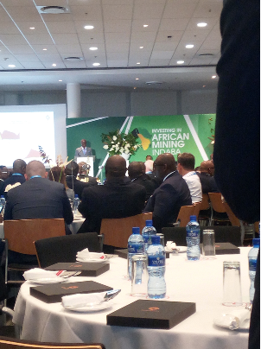
- Nous avons ensuite, participé au panel de Franco-Mine à Mining, organisé par le Gouvernement du Canada, le Conseil canadien pour l'Afrique et McCarthy Tétreault.
- Franco-Mine offre une plateforme d'échanges entre les délégués africains et canadiens et autres participants à Mining Indaba.
- Les panélistes ont pris part à une table-ronde pour discuter des changements récents ou prévus aux codes miniers dans les pays africains dont la RDC, ainsi que les développements récents et les meilleures pratiques.

- Nous avons eu une téléconférence avec le Secrétariat International sur les questions ci-après :

- Participation de la délégation de la RDC aux travaux du Conseil d’administration de l’ITIE (C.A) à Oslo, en Norvège ;
- Etude de cadrage du Rapport ITIE 2016 et le calendrier de la réalisation du Rapport 2016 ;
- Calendrier des activités et plan d’action 2018, et
- Mission du Secrétariat International en RDC au mois de mars 2018.
Le rapport intégral des échanges entre le SI et le ST est sur le site de l’ITIE-RDC.

- Madame la Coordonnatrice a participé à un diner offert par Son Excellence Monsieur le Ministre des Mines.

La troisième journée
Cette journée a été marquée par l’intervention de Son Excellence Monsieur le Ministre des mines autour du petit déjeuner. Il a parlé du code minier en révision qui est en instance de publication par le Président de la République et que Lui seul sait quand il va signer. Tous sont appelé à appliquer le code en commençant par le Gouvernement, lui-même, le ministre des mines et donc, les opérateurs économiques devront tous s’y conformer. Martin Kabwelulu a tenu à fixer l’opinion sur le fait que le processus suit son cours normal et qu’il n’y a pas à spéculer là-dessus. Il serait donc plus possible de retourner à la table de négociation avec les miniers car c’est une loi a-t-il martelé. La seule ouverture serait le renvoi au Parlement par le Président de ladite loi. Est-ce possible ou encore faisable ? Ci-dessous, quelques extraits de son discours.
« […] Ce Code sera appliqué par vous et par nous. A commencer par moi-même, je suis obligé de respecter ce code. C’est une Loi. Elle doit être appliquée par la Société Civile, les Communautés locales affectées par les projets. Donc, je vous invite à ne pas spéculer ni vous effrayer. Soyez rassurés que le feu de brousse passe, mais la forêt va repousser. Nous allons marcher ensemble, avec cette réforme, pour dans 2 ou 3 ans que vous puissiez transformer la RDC », a déclaré le ministre des mines
« Nous ne pouvons pas harmoniser des dispositions. C’est une Loi. C’est normal qu’il y ait des divergences. Même quand la Loi sort, elle est contraignante à ceux qui ne l’appliquent pas. Si vous êtes en règle avec la Loi, vous ne subirez pas le coup de la Loi », a déclaré le ministre des mines.
Monsieur Mark Bristow, de Kibali Mining, trouve que le code révisé semble irrationnelle et qu’on devrait éviter que le secteur minier de la RDC, fasse cavalier seul. Les opérateurs miniers de la RDC ont opté l’option d’un dialogue constructif autour de certains points contenus dans le code minier révisé de la RDC comme sont des points d’achoppement. Il s’est posé plusieurs questions sur la réouverture du débat. Or, le ministre a dit que les parties prenantes aux changements du nouveau code avaient tous fait des concessions énormes sur les dissensions mais néanmoins, on ne peut trouver les consensus absolu par tous pour un travail en équipe. Beaucoup ne croyait pas aux changements du code et le ministre a rassuré les participants et spécialement les opérateurs miniers que le code tant attendu par tous ne sera pas un frein au développement du secteur minier de la RDC. Le Code Minier Révisé est pour le Gouvernement, non seulement attractif et incitatif mais aussi rémunérateur et win-win.Il a comparé la révision du code minier comme un feu de brousse, je cite : « Je compare ce Code Minier qui vient à un feu de brousse. Ceux qui n’auront pas de racines solides seront emportés par le feu. Mais je sais que ceux qui auront des racines solides dans le sol vont encore émerger. Et la brousse va encore revenir. Le secteur minier va redevenir une forêt »,
L’intégralité du discours du ministre est à voir sur le site de l’ITIE-RDC.
Plusieurs autres activités ont été menées notamment :
- Echange avec Chim de DFID sur l’appui de la Banque mondiale et autres partenaires au processus ITIE-RDC ;
- Echange avec le Directeur de « Investment Promotion and Private Sector Development » de COMESA.
- Echange sur ITIE avec le Centre Carter
- Conférence de Presse de Madame la Coordonnatrice dans le Magazine Horizons Mines avec le journaliste Marcel Mubenga.
- Participation au diner offert le Gouverneur de Lualaba

Fait à Kinshasa, le 5 mars 2018

Kiangu Gembo Léonie
Chargée de Renforcement des Capacités

